**Санкт-Петербургский национальный исследовательский университет**

**информационных технологий. механики и оптики ** **УЧЕБНЫЙ ЦЕНТР ОБЩЕЙ ФИЗИКИ ФТФ**

Группа M32101 К работе допущен Студент Ладыгина Виктория

Бритикова Элиза Работа выполнена

Преподаватель Хустудинова Наира Отчет принят

**Рабочий протокол и отчет по лабораторной работе №3.13**

**“Магнитное поле Земли”**

# Цель работы

* Провести измерения направления суммарного магнитного поля, создаваемого Землей и системой катушек Гельмгольца.
* Определить горизонтальную составляющую магнитного поля Земли.

# Задачи, решаемые при выполнении работы

* Выполнение измерений
* Расчет среднего значения тока в катушках
* Нахождение величины магнитного поля в катушках
* Построение графика зависимости
* Нахождение углового коэффициента графика и оценка погрешности
* Сравнение полученного в ходе данного эксперимента результата с табличным значением

# Объект исследования

* Магнитное поле Земли, величина магнитного поля Земли, с помощью кольца Гельмгольца и компаса

# Метод экспериментального исследования

* Прямые и косвенные многократные измерения

# Рабочие формулы и исходные данные

$γ=\frac{\sin\left(α\right)}{\sin\left(φ-α\right)}$

$B=μ_{0}{\left(\frac{4}{5}\right)}^{\frac{3}{2}}\frac{I*n}{R}; n=100 витков, R=0,15м$

# Измерительные приборы

|  |  |  |  |  |
| --- | --- | --- | --- | --- |
| № п/п | Наименование | Тип прибора | Используемый | Погрешность |
| диапазон | прибора |
|  |  |  |
|  |  |  |  |  |
| 1 | Компас | Аналоговый | 0-360° | 5° |
|  |  |  |  |  |
| 2 | Амперметр | Цифровой | 0-300мА | 0,1мА |
|  |  |  |  |  |

# Схема установки.

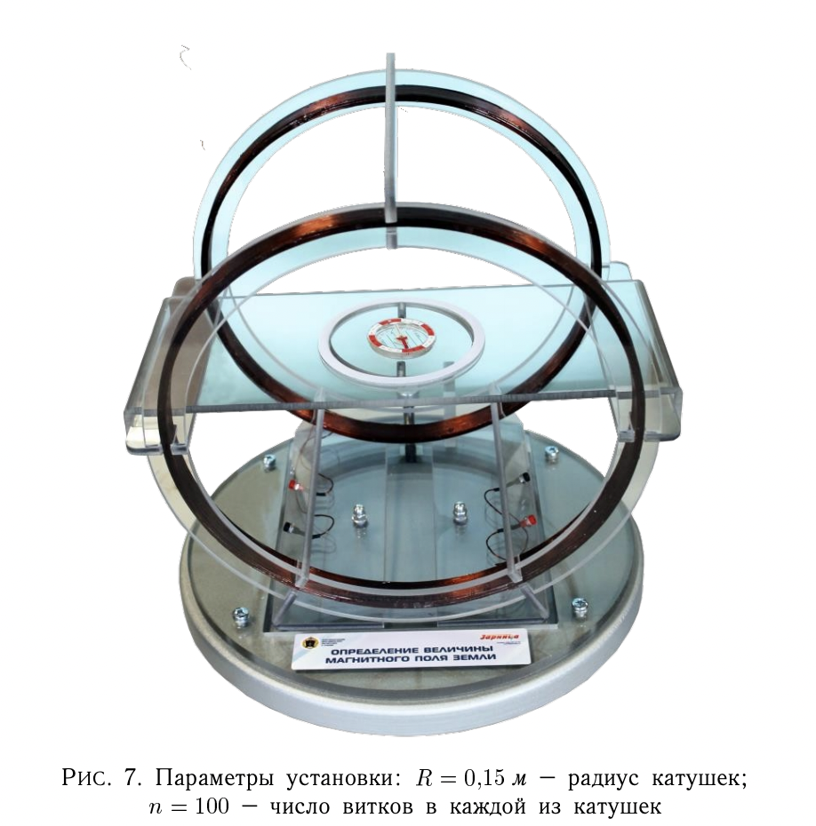

# Результаты прямых измерений и их обработки (таблицы, примеры расчетов).

|  |  |  |  |  |  |  |
| --- | --- | --- | --- | --- | --- | --- |
|  | I1, A | I2, A | I3, A | <I>, A |  | Bc , мкТл |
| 100 | 8,3 | 7,8 | 8,0 | 8,06 | 0,35 | 4,831 |
| 200 | 13,5 | 14,2 | 13,7 | 13,78 | 0,53 | 8,261 |
| 300 | 16,6 | 16,7 | 15,8 | 16,36 | 0,65 | 9,808 |
| 400 | 19,5 | 19,1 | 19,1 | 19,25 | 0,74 | 11,540 |
| 500 | 21,4 | 21,8 | 19,7 | 20,96 | 0,82 | 12,566 |
| 600 | 22,7 | 23,2 | 22,0 | 22,65 | 0,88 | 13,580 |
| 700 | 25,4 | 23,0 | 23,8 | 24,06 | 0,94 | 14,423 |
| 800 | 27,2 | 25,4 | 25,9 | 26,17 | 1,00 | 15,687 |
| 900 | 29,3 | 28,8 | 28,5 | 28,88 | 1,06 | 17,312 |
| 1000 | 30,7 | 30,8 | 30,8 | 30,74 | 1,14 | 18,429 |
| 1100 | 32,8 | 33,1 | 33,2 | 33,03 | 1,23 | 19,798 |
| 1200 | 37,0 | 36,2 | 36,6 | 36,61 | 1,35 | 21,943 |
| 1300 | 42,0 | 43,2 | 42,6 | 42,62 | 1,53 | 25,548 |
| 1400 | 51,8 | 50,9 | 51,8 | 51,51 | 1,88 | 30,877 |

# Расчет результатов косвенных измерений (таблицы, примеры расчетов).

$γ=\frac{\sin\left(10\right)}{\sin\left(140-10\right)}=0,35 рад ;аргумент\sin{в градусах}$

$B=μ_{0}{\left(\frac{4}{5}\right)}^{\frac{3}{2}}\frac{8.06 * 100}{1000* 0.15}*{10}^{6}=4.831$

Воспользуемся методом наименьших квадратов:

$b=\frac{\sum_{i=1}^{14}{\left(\left(γi-γ\right)\left(Bci-Bc\right)\right)}}{\sum_{i=1}^{14}{{\left(γi-γ\right)}^{2}}}=17.2 ; a=Bc-bγ=-1.28$

$y=17.2x-1.28$

# Расчет погрешностей измерений (для прямых и косвенных измерений).

Для МНК:

$S_{b}=\frac{1}{D}*\frac{\sum{di^{2}}}{n-2}=0.036 ; D=\sum{{\left(γi-γ\right)}^{2}} ; di=Bi-\left(a+bγ_{i}\right)$

$S_{a}=\left(\frac{1}{n}+\frac{γ^{2}}{D}\right)*\frac{\sum{di^{2}}}{n-2}=0.042$

$∆b=2S_{b}=0.38$

# Графики (перечень графиков, которые составляют Приложение 2).

# Окончательные результаты.

$B_{земли}=\left(17.2±0,38\right) мкТл ; ε=2.21 \%$

# Выводы и анализ результатов работы.

* В результате выполнения лабораторной работы получили экспериментальным путём значение магнитного поля Земли Вс = 17.2 мкТл. Также был построен график зависимости $Bc(γ)$, как оказалось, зависимость линейная, стоит заметить, что квадратное отклонение вышло достаточно мало.